Karneval – Fastnacht – Fasching

- Lest den Text

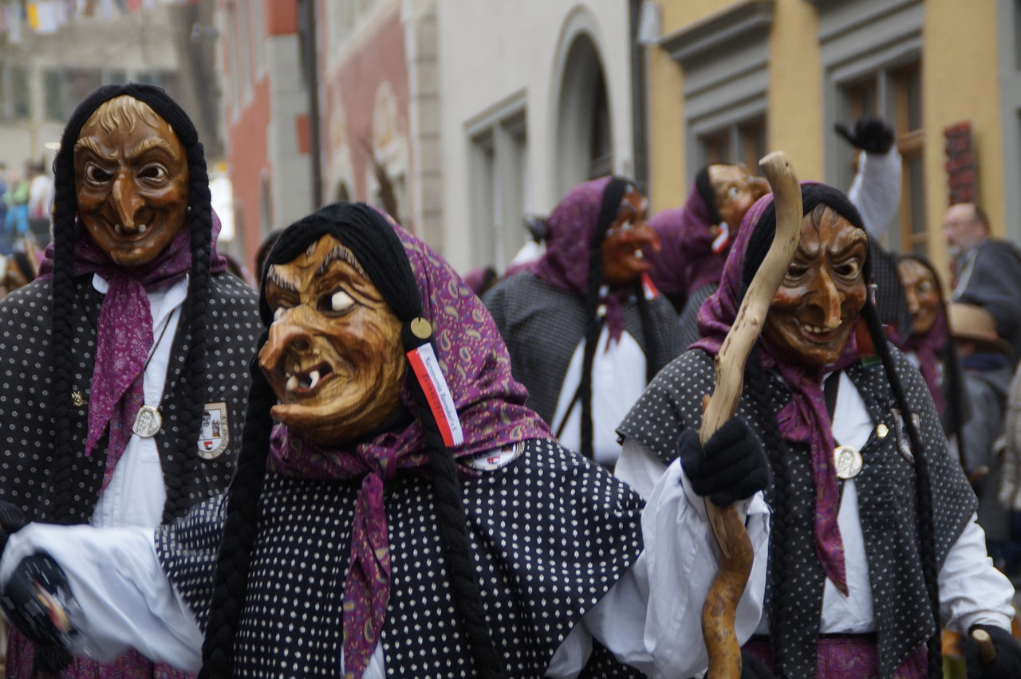
- Beantwortet die Fragen
- Wann gibt es Karneval/Fastnacht/Fasching?
- Was machen die Teilnehmer?
- Wie sehen sie aus?
- Wie heißen die Teilnehmer?
- Was wird jedes Jahr gewählt?

- Sätze machen
Macht einen neuen Satz mit diesen Wörtern vom Text:
feiern:
Laune:
Schulfrei:
Urlaub:
Mitternacht:
Maske:

- Schaut euch das Video an
http://www.tivi.de/fernsehen/logo/artikel/40516/index2.html

- Beantwortet die Fragen zum Video
- Was machte man in der Fastenzeit?
- Was machte man die Nacht bevor die Fastenzeit?
- Welche drei Wörter gibt es für diese Nacht/dieses Fest?

